ЗАВХАН АЙМАГТ АЛБАН ДААЛГАВАРЫН ХҮРЭЭНД ХИЙСЭН
АЖЛЫН ТАЙЛАН

2017.09.05 Улиастай

Монгол улсын цагаатгах ажлыг удирдан зохион байгуулах улсын комиссын даргын 2017 оны 06 дугаар сарын 14-ний албан даалгаварыг хэрэгжүүлэх ажлын хэсэг аймгийн ИТХ-ын хурлын даргын захирамжаар байгуулагдан ажиллаж дараах ажлыг хийж гүйцэтгэлээ.
Улс төрийн хэлмэгдэгсдийн дурсгалыг хүндэтгэх 80 дахь жилийн хүрээнд зохиоон байгуулах ажлын төлөвлөгөөг гарган аймгийн Иргэдийн Төлөөлөгчдийн Хурлын даргаар батлууж Монгол улсын Цагаатгах ажлыг удирдан зохион байгуулах улсын комисс-д хүргүүлж ажилласан.
Монгол улсын цагаатгах ажлыг удирдан зохион байгуулах улсын комиссын даргын гаргасан албан даалгаварыг Сумдын ИТХ-д буюу салбар коимссын дарга нарт албан бичгээр хүргүүлж албан даалгаварыг хэрэгжүүлэн ажиллах ажлын хүрээнд хийсэн ажлыг сум тус бүрээр авч нэгтгэн хүргүүлэв.
Улс төрийн хилс хэрэгт хэлмэгдэгсдийн дурсгалыг хүндэтгэх ажлын хүрээнд зохион байгуулах ажлын төлөвлөгөөний дагуу бэлтгэл ажлыг сайтар ханган ажиллах талаар сумдад чиглэл өгч хөтөлбөр гарган ажиллаж байна.
Алдархаан сум:
Монгол Улсын Цагаатгах ажлыг удирдан зохион байгуулах улсын комиссын албан даалгаварын дагуу сумын салбар комисс 2017 онд 2 удаа хуралдаж тус сумаас улс төрийн хилс хэрэгт хэлмэгдэгдэж цагаатгагдсан иргэдийн судалгааг гарган ажиллаж байна. Тус сум нь Улс төрийн хилс хэрэгт хэлмэгдэгсдийн дурсгалыг уламжлал болгон тэмдэглэн өнгөрүүлдэг. Гэвч Иргэдийн Төлөөлөгчдийн Хурлын төсөв, санхүү бага учир хилс хэрэгт хэлмэгдэгсдийн ач зээ нарыг төрөөс олгодог тэтгэмжид хамруулдаг. Тус өдөр сургуулийн сурагчдад хичээл зааж, 5 минут дуугаа хурааж ач зээ нарт уламжлал болгон хүндэтгэл үзүүлдэг. Хилс хэрэгт хэлмэгдэгсдийн дурсгалыг хүндэтгэх ажлын хүрээнд Иргэдийн Төлөөлөгчдийн Хурлын 2017 оны үйл ажиллагааны төлөвлөгөөнд тусгуулан 2017 оны 09 дүгээр сарын 10-ны өдөр хэлмэгдэгсдийн ач, зээ нарт нь хүндэтгэл үзүүлж ажиллахаар бэлтгэл ажил хангагдсан.
Төрөөс Ахмад настны тухай хууль болон бусад хууль тогтоомжийн дагуу ахмад настанд үзүүлдэг хөнгөлөлтүүд, насны хишиг, нийгмийн халамж, тэтгэмжид хэлмэгдэгсдийн ач зээ нар хамрагдаж байна. Цагаатгагдсан боловч садан төрлийн холбоо нь тогтоогдохгүй байгаагаас нөхөн олговроо авч чадахгүй байгаа хүмүүсийн талаар сумын салбар комисс аймгийн Архивын тасагтай хамтран ажиллаж, баримт цуглуулах ажил анхан шатандаа явагдаж байна.
Цагаатгалын ажлын талаар иргэдээс нэмж өргөдөл гомдол баримт материал орж ирээгүй тул цагаатгалд хамрагдах иргэд одоогоор байхгүй байгаа тул сумын салбар комисс одоогоор аймгийн Засаг даргатай гэрээ байгуулж , санхүүжилтийг орон нутгийн төсөвт тусгуулаагүй болно.

Баянтэс сум:

Цагаатгах ажлыг удирдан зохион байгуулах зөвлөлөөс албан даалгаварын дагуу дараах ажлыг зохион байгуулан ажиллаа.
Ахмадын хороотой хамтран ач, зээ нарын судалгаа гарган авч ажилласан судалгаагаар 5 ахмад байна.
Улс төрийн хилс хэрэгт хэлмэгдэгчдэд ном хуруулж буян хийсэн. Энэ үйл ажиллагаанд албан байгууллагын ажилтан албан хаагч, иргэд өргөнөөр оролцсон.
Сумын иргэдийн дунд улс төрийн хилс хэрэгт хэлмэгдэгчдийг цагаатгах ажлын талаарх таны бодол чөлөөт ярилцлага зохион байгуулахад хэлмэгдэгчдийн талаар ахмад настанууд нэлээдгүй мэдээллийг залуу хойч үедээ өгч их үр дүнтэй ярилцлага болсон. Чөлөөт ярилцлагад 130 гаруй иргэд оролцлоо.
Улс төрийн хилс хэрэгт хэлмэгдэгсдийг цагаатгах, тэдэнд нөхөн олговор олгох тухай хуулийн талаар ард иргэдэд мэдээлэл хийсэн.

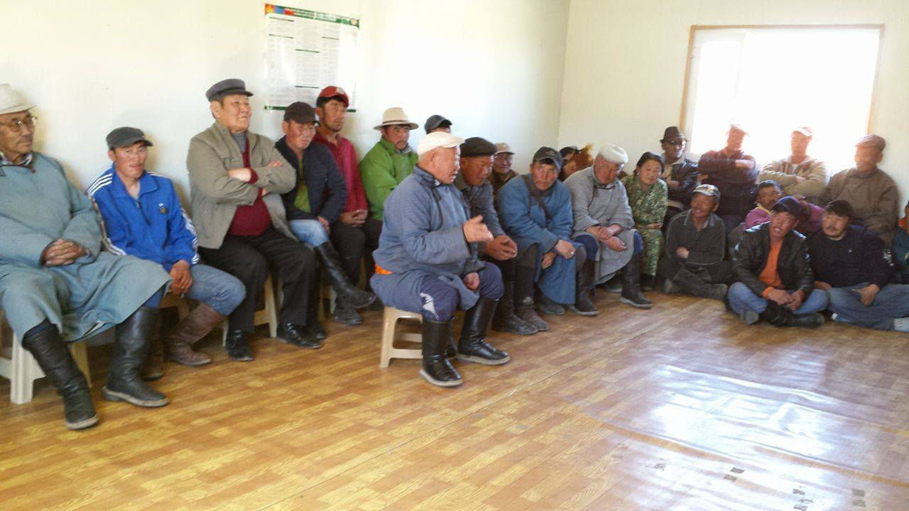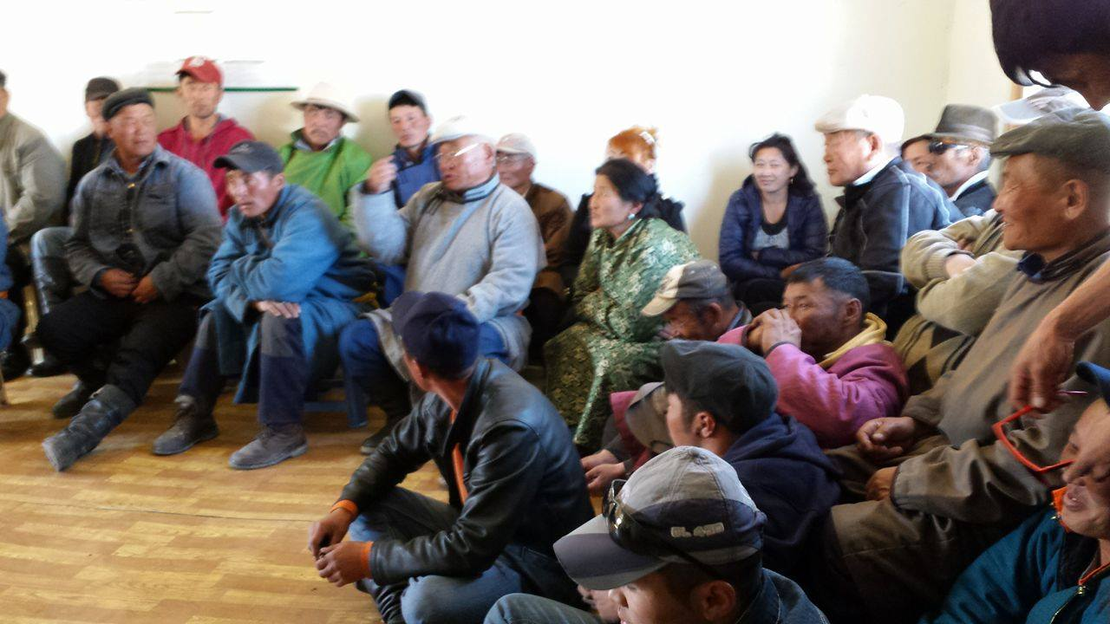

Баянхайрхан сум:
1.Тус суманд Цагаатгах ажлыг зохион байгуулах ажлын хүрээнд жил бүр хуулийн сурталчилгаа хийгддэг учир шинэ хуулийн сурталчилгаа хийхэд бэлэн байгаа. Иргэдээс судалгаа авахад хэлмэгдэгчдийн үр хүүхэд, ач зээ нар ихэнх нь нөхөн олговор хамрагдсан, 3 дахь үеийн төрөл садан хүмүүс материал бүрдүүлсэн байдал ажиглагдаж тухайн материалыг тухай бүр нь хүргүүлдэг.
2. 2013 онд хэлмэгдэгчдийн судалгаагаар, цагаатгагдсан хэлмэгдэгчийн төрсөн дүүгийн хүүхэд гэсэн хоёр хүний / Данаажавын Чунагжав, Готовын Мандах / материалыг тухайн онд зохих газар нь хүргүүлсэн хариу ирээгүй нөхөн олговор олгогдоогүй өдий хүрч байна.
3. Сумын засаг даргын тамгын газартай хамтран 2017 оны 08 сарын 23 өдөр “Улс төрийн хэлмэгдэгчдийн дурсгалыг хүндэтгэх 80 дахь жил” сэдэвт онол практикийн хурал хийж сумын хэмжээнд ойг тэмдэглэн өнгөрүүлэх ИТХ, ЗДТГ-ын удирдах албан тушаалтнууд, болон иргэдийн санаа бодлыг сонсож, 2017 оны 09 сарын 5 ажлын чиглэл гаргалаа. Уг ажлын хүрээнд хийх ажлууд: а/ . Улс төрийн хэлмэгдэгчдийн үр хүүхэд, ач зээ, төрөл төрөгсөдийн судалгааг нарийвчлан гаргах б/ . Улс төрийн хэлмэгдэгсдийн үр, ач зээ гараас 10 хүнийг нийгмийн халамжийн шугмаар Түлээ нүүрсний хөнгөлөлтөнд хамруулах в/ . 2 өрхөд ЗДТГ-ын албан хаагчид өөрсдийн хүчээр галын түлээ бэлтгэж өгөх г/ . Тайлан мэдээг чанартай гаргаж тогтмол цаг хугацаанд нь хүргүүлж байх д/ . 2017 оны 09сарын 10 ны Улс төрийн хэлмэгдэгсдийн дурсгалыг хүндэтгэх өдрийг урдынхаас өргөн хүрээнд тэмдэглэж, иргэдэд үйл ажиллагаагаа сурталчлах зэрэг ажлуудыг төлөвлөн ажиллаж байна.
Жилдээ 1 удаа 9 сарын 10 ны арга хэмжээ зохион байгуулахад өөрийн байгууллагад төсөв санхүүгийн хүртээмжгүйгээс бэрхшээл тохиолдож байна. Жишээ нь: Тухайн өдөр сумын гандан бага хэмжээний ном уншуулаад цэцэрлэгийн насны хүүхэд цайлах / баярлуулах / гэхээр сумын Хуралд зардал байдаггүй.
4. Албан даалгаварт заагдсан 7 асуудлын хүрээн дэх ажлуудыг суманд зохих хэмжээнд зохион байгуулан ажиллаа.
Дөрвөлжин сум:
Тус зөвлөл нь 2017 онд хэрэгжүүлэх 4 ажлыг төлөвлөсөн бөгөөд хэлмэгдээд цагаатгагдсан иргэний судалгааг шинэчлэн иргэдэд мэдээллийн самбараар мэдээллээ. Дөрвөлжин сумын 9 жилийн сургуулийн насан туршийн боловсрол, нийгмийн ухааны хичээлээр 7-9 дүгээр ангийн сурагчдад хэлмэгдэл, түүний хор нөлөө авсан аврга хэмжээ цагаатгахын учир сэдвээр 2 цагийн хичээлийг багш О.Мижиддорж 05 сард заасан бөгөөд дахин шинэчлэн 09 дүгээр сард иргэдэд хэлэлцүүлэг хийхээр төлөвлөөд байна. Аймгийн ИТХ-аас ирүүлсэн албан тоотын дагуу ажлын төлөвлөгөө гарган хэрэгжүүлж, ирүүлсэн албан даалгаварыг иргэний танхимаар хэлэлцүүлэн 38 иргэн оролцож, мэдээллийн самбараар сурталчилан ажиллаа.
Хэлмэгдэгсдийг хүндэтгэх өдрөөр тэдгээрийн үр хүүхдүүд,ач зээ нараас 09 сард Аймгийн хэмжээнд зохиогдох арга хэмжээнд Дөрвөлжин сумаас 5 иргэн оролцуулах саналтай байгааг хүлээн авна уу.
Завханмандал сум:
Улс төрийн хилс хэрэгт хэлмэгдэгсдийн дурсгалыг хүндэтгэх 80 жилийг тэмдэглэн өнгөрүүлэх тухай Улсын комиссын даргын албан даалгаврыг хэрэгжүүлэхээр ажлын төлөвлөгөө гарган төлөвлөгөөний дагуу зарим ажлуудыг хийж гүйцэтгэлээ.
Улс төрийн хилс хэрэгт хэлмэгдэгсдийг цагаатгах, тэдэнд нөхөн олговор олгох талаар одоо амьд сэрүүн байгаа ач, зээ нарын судалгааг гаргахаар албан байгууллагуудын мэдээллийн самбарт зарлал мэдээллийг байршуулан, багуудын Иргэдийн Нийтийн Хурлуудад судалгаа өгөх талаар мэдээлэл хийсэн.
2013 онд гаргасан хэлмэгдэгсдийн одоо амьд сэрүүн байгаа ач, зээ нарын судалгаан дээр нэмж мэдээлэл ирүүлсэн иргэн байсангүй.
Цагаатгагдсан боловч садан төрлийн холбоо нь тогтоогдохгүй байгаагаас нөхөн олговроо авч чадахгүй хохирч байгаа нэхэмжлэгч байгаа талаар судалгаа авахад мэдээлэл ирүүлсэн иргэн байхгүй байна.
Улс төрийн хэлмэгдэгсдийн дурсгалыг хүндэтгэх 80 дахь жилийг тэмдэглэн өнгөрүүлэхээр сумын Нугын хийдтэй хамтран Майдар хурах, 09-р сарын 01-нд бүрэн дунд сургуулийн сурагчдын дунд Дааган насны морь уралдуулах, 09-р сарын 08-нд Бүрэн дунд сургуулийн Түүх, нийгмийн ухааны багшаар улс төрийн хэлмэгдэгсдийн талаар 2 цагийн хичээл заалгах гэх мэт ажлуудыг зохион байгуулахаар төлөвлөн ажиллаж байна.
Сумын Иргэдийн Төлөөлөгчдийн Хурлаас сумын мэдээллийн самбарт хэлмэгдээд цагаатгагдаагүй иргэдийн одоо амьд сэрүүн байгаа үр хүүхэд, ач, зээ нарын талаар судалгаа мэдээлэл ирүүлэх зарлалыг байнга байршуулан ажиллаж байна.
Их-Уул сум:

Цагаатгах ажлыг удирдан зохион байгуулах зөвлөлөөс албан даалгаварын дагуу дараах ажлыг зохион байгуулан ажиллаа.
2017 оны 08 сарын 02 ны өдөр тус сумын Багийн засаг дарга нар, Засаг даргын тамгын газар, Иргэдийн төлөөгчдийн хуралтай хамтарсан уулзалт хийж, Монгол улсын цагаатгах ажлыг удирдан зохион байгуулах улсын комиссын албан даалгаврыг танилцуулан баг тус бүрд засаг дарга болон БИНХ-ын дарга нараар нь зар тараалгаж ЗДТГ-ын Иргэний танхимд 2017 оны 08 сарын 10-ны өдөр сумын иргэдтэй уулзалт хийхэд нийт 120 гаруй иргэд оролцсон.
Угуулзалтаар сумын иргэдийн дунд улс төрийн хилс хэрэгт хэлмэгдэгчдийг цагаатгах ажлын талаарх таны бодол чөлөөт ярилцлага зохион байгуулахад хэлмэгдэгчдийн талаар ахмад настанууд нэлээдгүй мэдээллийг залуу хойч үедээ өгч их үр дүнтэй ярилцлага болсон. Мөн Их-Уул сумын Зарт багийн иргэн Жанчив овогтой Жавзансүрэн өөрийн эцэг Надмидын Жанчивыг цагаатгуулж, нөхөх олговор авч чадаагүй байгаа нь тодорхой болсон. Энэ ажлыг зохион байгуулж нөхөн олговор авах талаар дээд шатны байгууллагад материалыг хүргүүлэхээр бүрдүүлж байна.
Улс төрийн хилс хэрэгт хэлмэгдэгсдийг цагаатгах, тэдэнд нөхөн олговор олгох тухай хуулийн талаар ард иргэдэд мэдээлэл хийсэн.
Улс төрийн хилс хэрэгт хэлмэгдэгчдэд 2017 оны 09 сарын 10-ны өдөр Дашравжаалин хийдэд ном хуруулж буяны ажил хийхээр төлөвлөөд байна.
Отгон сум: Улс төрийн хилс хэрэгт хэлмэгдэгсдийн дурсгалыг хүндэтгэх 80 дахь жилийг тэмдэглэн өнгөрүүлэх тухай захирамжийг хэрэгжүүлэх ажлын хүрээнд сумын Иргэдий төлөөлөгчдийн хурлын тэргүүлэгчид, ажлын албанаас 2017 оны 07 сарын 24-нөөс 08 сарын 29-ний өдөр хүртэл сумын нийт 6 багийн Иргэдийн Нийтийн хурлуудад оролцонулс төрийн хилс хэрэгт хэлмэгдэгсдийн тухай, цагаатгалын хууль, Ахмад настаны тухай хууль тогтоомжуудын талаар болон иргэдийн санал бодлыг сонсож, иргэдтэй ярилцлага зохион байгуулж нийт 472 иргэд хамрагдаж санал бодлоо илэрхийлсэн болно.
Уг уулзалтууд, ярилцлагуудаас гарсан гол саналуудыг эрэмбэлбэл:
-Улс төрийн хэрэгт хэлмэгдэгсдийн төрсөн ах дүү, эхнэр, нөхөр үндсэндээ байхгүй болж байна. (хорвоогийн мөнх бусыг үзүүлсэн)
Иймд хуулиндаа төрсөн ах, дүү, эхнэр, нөхөр гэдэг заалтаа эргэн харж төрөл төрөгсөд, ач, зээ гэж өөрчлөх боломжтой эсэх.
-Ахмад настаны болон бусад хууль тогтоомжийн хүрээнд төрөөс ахмад настанд үзүүлдэг хөнгөлөлт, нийгмийн халамжийн тэтгэмжид хэлмэгдэгсдийн үр хүүхэдийг хамаруулахыг дэмжиж буйгаа иргэд олноор илэрхийлж байсан болно.
Манай сумын тухайд уг ажлын хүрээнд дээрх ажлыг зохион бхйгуулсан ба хэлмэгдэгсдийн ах, дүү, төрөл төрөгсөд гэж шинээр санал гомдол гаргаж буй иргэд одоогоор байхгүй байна.
Нөмрөг сум:
Улс төрийн хилс хэрэг хэлмэгдэгсдийн цагаатгах, тэдэнд нөхөн олговор олгох тухай хууль, Үндэсний аюулгүй байдлын зөвлөлийн 2014 оны 66/39 дүгээр зөвлөмж Улс төрийн хэлмэгдэгсдийн дурсгалыг хүндэтгэх талаар хийсэн ажлын тайлан
- Уг хуулийг орон нутагтаа сурталчлах таниулах хэрэгжүүлэх ажлыг зохион байгуулах талаар багийн дарга, багийн ИНХ-ын дарга нартаа хамтран ажиллаж мөн багийн хурлыг зохион байгуулж ажилласан .
- Улс төрийн хэлмэгдэгсдийн дурсгал –Цагаан номноос сум орон нутгийн харьяа хэлмэгдсэн хүмүүсийг түүвэрлэн авч судалгааны ажил зохион байгууллаа.
- Улс төрийн хэлмэгдэгсдийн дурсгалыг хүндэтгэхээр, улс төрийн хэлмэгдэгсдийн өдрөөр Жалханз хутагт Дамдинбазарын нэрэмжит 12 хилийн дунд сургуулийн сурагчдын дунд АХА тэмцээн зохион явуулах төлөвлөгөө гарган ажиллаж Самданпунцаглан хийдэд хурал номын ажил зохион байгуулаа.
- Ажлыг зохион байгуулах явцад манай суманд цагаатгах хүн гарч ирсэнгүй цаашид судалгааны ажлыг зохион байгуулан ажиллаж байна
- Завхан аймгийн Нөмрөг сумын харьяа хэлмэгдсэн хүмүүсмйн жагсаалт
д/д | Нэр |  | Овог | Албан тушаал | Нас
1. | Аюушжав |  | Мөнхчимэг | аграмба | 68
2. | Банзрагч |  | Оожин |  | 51
3. | Батсүм |  | Хавтгайбор | аграмба | 64
4. | Байнай |  | Даш | гавж
5. | Буянцогт |  | Эрдэнэ | гавж | 45
6. | Бүд |  | Галсан | гавж | 62
7. | Бэгз |  | Дашням | гавж | 54
8. | Бавуу |  | Жамба | гавж | 42
9. | Бавуудорж |  | Алтангэрэл | 31.р отрядын дарга | 29
10 | Ванчигзэвгэ |  | Бярзана | тайж | 53
11. | Ванчигжав |  | Лувсандорж | гавж | 44
12. | Гомбо |  | Аюушжав | гавж | 54
13. | Гонгор |  | Пүрэв | аграмба | 54
14. | Гончигжав |  | Молом | аграмба
15. | Гунаажав |  | Уртнасан | гавж | 69
16. | Гүнчин |  | Пүрэв | гавж | 41
17. | Гүржав |  | Бизьяа | гавж | 46
18. | Гэндэносор |  | Намсрай | гавж | 43
18. | Даваасамбуу |  | Сандуйжав | Отрядын дарга | 26
19. | Дамбий |  | Төр | гавж | 55
20. | Дамцагжав |  | Сүндэв | гавж | 50
21. | Довдон |  | Гүнгээ | гавж | 50
22 | Дорлигжав |  | Содном | гавж | 53
23. | Ёнзон |  | Найдан | гавж | 55
24. | Ёнзон |  | Бутач | унзад | 60
25. | Жамба |  | Сүнгээ | ард | 46
26. | Гүнсэнгээ |  | Жамцай | гавж | 58
27. | Жамран |  | Содномдорж | гавж | 58
28 | Жамран |  | Чойжил | аграмба | 64
29. | Жамсран |  | Чойжил | аграмба | 72
30. | Жамсранжав |  | Сүрэн | гавж | 60
31. | Жамъян |  | Бат | гавж | 42
32. | Жамъян |  | Баяр | гавж | 45
д/д |  | Овог | Нэр | Албан тушаал | Нас
34 |  | Ойдов | Маналжав | ард | 66
35. |  | Өлзийбаяр | Бутач | гавж | 35
36. |  | Панай | Даш | гавж | 47
37. |  | Пүрэвочир | Дэжид | гавж | 50
38. |  | Пэрэнлэй | Ванжид | гавж | 44
39. |  | Пэрэнлэй | Ванчинсүрэн | агромба | 39
40. |  | Равдан | Базар | гавж | 67
41. |  | Рагчаа | Гаань | гавж | 59
42. |  | Рагчаа | Гэндэн | аграмба | 60
43. |  | Рэнчиночир | Ичинноров | аграмба | 64
44. |  | Самдан | Мишиг | гавж | 50
45. |  | Сандуйжав | Найдан | лам | 46
46. |  | Сандуйжав | Загдсамбар | тайж | 62
47. |  | Содномдорж | Ламжав | лам | 41
48. |  | Сэрод | Буянаа | аграмба | 57
49 |  | Төртогтох | Жандай | гавж | 47
50. |  | Тулга | Ванчинжамба | малчин | 37
51. |  | Хосбазар | Баточир | аграмба | 63
52. |  | Чойжил | Ламжван | гавж | 48
53. |  | Чойжил | Налдаг | аграмба | 54
54 |  | Чойжоо | Содномдорж |  | 39
55. |  | Чойнвон | Түвдэндаржаа | гавж | 37
56. |  | Шагдар | Соном | гавж | 50
57. |  | Шагдар | Цэрэн | гавж | 46
58 |  | Ядамсүрэн | Шагдар | тайж | 53

Түдэвтэй сум:

Улс төрийн хилс хэрэгт хэлмэгдэгсдийн ар гэр, гэр бүл, үр хүүхэд, ач зээ нарын судалгааг дахин нарийвчлан гаргаж тогтоов.
Тус суманд улс төрийн хилс хэрэгт хэлмэгдэгсдийн ач, зээ нар нийт -67 хүн хамрагдав.
Мөн цагаатгагдаагүй сураггүй алга бологсдын үр хүүхэд ирж уулзан холбогдох газарт нь уламжлан сураг гаргаж өгөөч гэсэн хүмүүсийн хүсэлтийг хүлээн авч холбогдох газарт нь уламжилж шийдвэрлүүлэв. Үүнд:
Тус сумын харъяат Шарав овогтой Найдансүрэн нь 1931 онд улс төрийн эсэргүү хэрэгт баривчлагдаж сураггүй алга болсон бөгөөд хийсэн хэрэг нь хэрхэн шийтгэгдсэн нь тогтоогдоогүй байсныг түүний ач зээ нарын хүсэлтээр Улсын Ерөнхий Прокурорын газарт хандаж уг асуудлыг шийдвэрлэж өгөхийг хүссэн билээ.
Нэхэмжлэгч нарын өргөдлийг үндэслэж Улсын Ерөнхий Прокурорын газрын 2016 оны 08 дугаар сарын 15 –ны өдрийн 5/07 тоот тогтоолоор Хантайшир уулын аймгийн Цогтоо вангийн хошууны Баянзүрх сумын 10-р хорины харъяат байсан, одоогийн Завхан аймгийн Түдэвтэй сумын харъяат Шарав овогтой Найдансүрэнг хэлмэгдсэнд тооцож, поркурорын тогтоолоор цагаатгасан байна.
Сумын 90 жилийн ойн хүрээнд Ш. Найдансүрэнгийн ач зээ болон “ Найдаа мэйрэн” сангийн тэргүүн Д.Дэмбэрэлдаштай хамтран түүний ажил үйлс, эх орныхоо төлөө хүчин зүтгэж явсан гэгээн дурсгалыг мөнхжүүлэх зорилгоор сумын ЗДТГ-ын өмнөх цэцэрлэг дотор хүрэл хөшөөг босгон мөнхжүүлэв.
Судалгаанд хамрагдсан хүмүүст хилс хэрэгт хэлмэгдэгсдийн хор хохирол, төр тэднээс уучлал хүсэж нөхөн олговор олгож байгаа шалтгаан, хэлмэгдэгсдийн өдрийг жил бүрийн 9-р сарын 10 –нд улс орон даяар тэмдэглэн өнгөрүүлдэг, хэлмэгдэгсдэд гандан хийдээр буян ном хуруулах зэрэг зан үйлийг хийх талаар харилцан ярилцах ажлыг тогтмол хийж ирлээ.
- Мөн шар нуруу багийн өндөр настан Б. Балжиннямын өргөдлийн дагуу улс
төрийн хилс хэрэгт хэлмэгдэгч Ч. Нансалмаатай холбоотой баримт бичгийг бүрдүүлж шүүхэд хандан дээрх хүмүүс садан төрлийн холбоотой болохыг тогтоолгож “ Зууны мэдээ “ сонинд зарлуулах, цагаатгалын нэгдсэн санд бүртгүүлэх арга хэмжээг авч 2016 оны 2-р сард нөхөх олговорыг нь Иргэн Б. Балжиннямд гардуулан олгов.
Одоогийн байдлаар тус суманд улс төрийн хилс хэрэгт хэлмэгдсэн гээд сураггүй алга болсон Нямын Өлзий, Банзадын Пэрэнлэй гэсэн хүмүүсийн талаар ач зээ нараас нь ирүүлсэн саналыг хүлээн аваад холбогдох газарт нь уламжлах талаар хамтран ажиллаж байна.

Тосонцэнгэл сум:
Улс төрийн хилс хэрэгт хэлмэгдэгсдийг цагаатгах, тэдэнд нөхөх олговор олгох тухай хууль, Улс төрийн хэлмэгдэгсдийн дурсгалыг хүндэтгэх 80 дахь жилийг тэмдэглэн өнгөрүүлэх тухай Улсын комиссын даргын 2017 оны 06 дугаар сарын 08-ны өдрийн 03 дугаар захирамжийг хэрэгжүүлэх ажлын хүрээнд дараах ажлуудыг зохион байгуулж хэрэгжүүллээ. Үүнд:
1.Үндэсний аюулгүй байдлын зөвлөлийн 2014 оны 66/39 дүгээр зөвлөмжийг хэрэгжүүлэх зорилгоор Тагнуулын ерөнхий газрын Тусгай архивт шилжүүлэх шаардагатай хавтаст хэргүүд манай суманд байхгүй болно. Мөн улс төрийн хилс хэрэгт баривчлагдан сураггүй алга болсон, хэрэг материал нь олдохгүй байгаа хүмүүсийн хэргийн материал байхгүй байна.
2.Улсын комиссын даргын 2017 оны 06 дугаар сарын 08-ны өдрийн 03 дугаар захирамжаар батлагдсан Улс төрийн хэлмэгдэгсдийн дурсгалыг хүндэтгэх 80 дахь жилийг тэмдэглэн өнгөрүүлэх тухай захирамжийг хэрэгжүүлэх ажлын хүрээнд сумын ИТХ-ын Тэргүүлэгчдийн 2017 оны ажлын төлөвлөгөөнд тусгагдсаны дагуу Улс төрийн хилс хэрэгт хэлмэгдэгсдийн өдрийг тэмдэглэн өнгөрүүлэхээр ажиллаж байна.
3. Цагаатгагдсан боловч садан төрлийн холбоо нь тогтоогдохгүй байгаагаас нөхөн олговроо авч чадахгүй хохирч байгаа нэхэмжлэгч сумын хэмжээнд одоогооор байхгүй байна.
4. 2017 оны 07 дугаар сарын 01-ний өдрөөс хэрэгжиж эхэлсэн Ахмад настны тухай хууль болон бусад хууль тогтоомжийн хүрээнд төрөөс ахмад настанд үзүүлдэг хөнгөлөлт, нийгмийн халамж, тэтгэмжид хэлмэгдэгсэд болон хэлмэгдэгсдийн үр хүүхдийг тусгайлан хамруулах тал дээр Нийгмийн халамжийн байцаагч холбогдох байгууллагуудтай хамтран ажиллаж байна.
Тэс сум: Цагаатгах ажлыг удирдан зохион байгуулах зөвлөлөөс албан даалгаварын дагуу дараах ажлыг зохион байгуулан ажиллаа.
Ахмадын хороотой хамтран ач, зээ нарын судалгаа гарган авч ажилласан судалгаагаар 2 ахмад байна.
Улс төрийн хилс хэрэгт хэлмэгдэгчдэд ном хуруулж буян хийсэн. Энэ үйл ажиллагаанд албан байгууллагын ажилтан албан хаагч, иргэд өргөнөөр оролцсон.
Сумын иргэдийн дунд улс төрийн хилс хэрэгт хэлмэгдэгчдийг цагаатгах ажлын талаарх таны бодол чөлөөт ярилцлага зохион байгуулахад хэлмэгдэгчдийн талаар ахмад настанууд нэлээдгүй мэдээллийг залуу хойч үедээ өгч их үр дүнтэй ярилцлага болсон. Чөлөөт ярилцлагад 100 гаруй иргэд оролцлоо.
Улс төрийн хилс хэрэгт хэлмэгдэгсдийг цагаатгах, тэдэнд нөхөн олговор олгох тухай хуулийн талаар ард иргэдэд мэдээлэл хийсэн.
Сантмаргаз сум: Сумын Цагаатгах ажлыг удирдан зохион байгуулах салбар комиссын хурлыг хуралдуулж албан даалгаварын хэрэгжилтийг хангаж ажиллах төлөвлөгөө гарган хэрэгжилтийг ханган ажиллаж байна. Энэ ажлын хүрээнд хэлмэгдэгсдийн ар гэрийн ач зээ нарын судалгааг гаргаж нөхөн олговор аваагүй авахаар материал бүрдүүлж байгаа хүмүүсийн судалгаа мөн сургаггүй алга болсон хүмүүсийн судалгааг гаргах ажлыг зохион байгуулж ажиллаж байна.
Мөн 09 сарын 10-ны өдрийг тэмдэглэн өнгөрүүлэх алжын хүрээнд төлөвлөгөө гаргаж бэлтгэл ажлыг ханган ажиллаж байна.
Сонгино сум: Завхан аймгийн ИТХ-ын 2017 оны 06-р сарнын 23-ны өдрийн 169 албан тоотын дагуу сумын ИТХ-ын тэргүүлэгчдийн хуралд танилцуулж доорхи ажлыг хийж гүйцэтгэлээ.
- Улс төрийн хилс хэрэгт хэлмэгдэгсдийг цагаатгах, тэдэнд нөхөн олговор
олгох тухай хууль, Үндэсний аюулгүй байдлын зөвлөлийн 2017 оны 66/39 –р зөвлөмж, Улс төрийн хэлмэгдэгсдийн дурсгалыг хүндэтгэх 80 дахь жилийг тэмдэглэн өнгөрүүлэх тухай Улсын комиссын даргын 2017.06.08-ны өдрийн 03 дугаар захирамжийг холбогдох иргэдэд танилцуулав.
- Сумын ИТХ-ын дэргэдэх Цагаатгалыг удирдан зохион байгуулах салбар
зөвлөлөөс нийт 71 хэлмэгдэгсдийн судалгааг гарган түүний төрөл төрөгсөд болон ах дүү нартай нь уулзан зохих бичиг баримтыг нь бүрдүүлэн холбогдох газарт нь хүргүүлсэний үр дүнд 17 хүнд нөхөн олговор олгодсон юм.
- Нөхөн олговорт хамрагдаагүй ах дүү нь тодорхойгүй буюу хөөцөлдөлгөө
дутагдсанаас 54 хүний нөхөн олговор шийдэгдээгүй байна.
Үүний дагуу жил бүр Хэлмэгдэгсдийн өдрийг хүндэтгэн сургуулийн сурагчдад 10-15 минутын хичээлийг түүх нийгмийн багштай хамтран орж хэвшсэн.
Нөхөн олговорт хамрагдаагүй хүмүүсийн судалгааг гарган аймгийн ИТХ-ын ажлын албанд хүргүүлсэн болно.
Улиастай сум:
Ургамал сум: Ургамал сумын Цагаатгах ажлыг удирдан зохион байгуулах салбар комиссоос доорхи ажлуудыг хийж гүйцэтгэлээ ҮҮнд
Нэг дэх албан даалгаврын хүрээнд:
Улс төрийн хилс хэрэгт хэлмэгдэгсдийг цагаатгах, тэдэнд нөхөн олговоролгох тухай хууль, Үндэсний аюулгүй байдлын зөвлөлийн 2017 оны 66/39 –р зөвлөмж, Улс төрийн хэлмэгдэгсдийн дурсгалыг хүндэтгэх 80 дахь жилийг тэмдэглэн өнгөрүүлэх тухай Улсын комиссын даргын 2017.06.08-ны өдрийн 03 дугаар захирамжийг баг , байгууллага, холбогдох иргэдэд танилцуулж, сурталчилсан.
Хоёр дахь албан даалгаврын хүрээнд:
- Улс төрийн хилс хэрэгт баригдаж яваад одоо хүртэл сураггүй байгаа цагаатгагдсан эсэх нь тодорхой биш Увс аймгийн Завхан сумын Шар булаг багийн харъяат лам Чүлтэмийн Замбага-ын асуудлаар Ургамал сумын Хүнгий багийн иргэн Б.Думбаа 2002 онд сумын Хуралд өргөдөл гаргаж өргөдлийн дагуу цагдаагийн байцаалт, тодорхойлолтыг авч холбогдох газар хүргүүлсэн боловч одоо хүртэл цагаатгагдсан эсэх нь тодорхойгүй байгаа бөгөөд нэхэмжлэгч Б.Думбаа таалал төгссөн
- Мөн Завхан аймгийн Ургамал сумын Тосгуур багийн харъяат тайж Голийн Аюурзана 2 хүү Аюурзанын Лувсандагва, Аюурзанын Галсан-Иш нарын хамт Тосгуур багийн Тасхайрхан уулын өврөөс баригдаж явсан боловч одоо хүртэл цагаадсан эсэх нь тодорхойгүй сураггүй байна
Энэ талаар түүний ач болох Тосгуур багийн харъяат Галсангийн Эрдэнэбат /одоо УБ хот шилжсэн/ 2002 онд сумын Хуралд өргөдөл гаргаж өргөдлийн дагуу цагдаагийн байцаалт, тодорхойлолтыг авч холбогдох газарт хүргүүлсэн боловч одоо хариу ирээгүй байна Иймд дахин архивт шүүж тодруулах шаардлага байна
Гуравдахь албан даалгаврын хүрээнд: ./Цагаатгагдсан боловч садан төрлийн холбоо тодорхойгүй хүн одоогоор суманд гараагүй
Дөрөв дэх албан даалгаврын хүрээнд: Хэлмэгдсэн гэх 4 хүний материалыг аймгийн архивт хүргүүлэхээр материалыг бүрдүүлж байна
Тав дахь албан даалгаврын хүрээнд:
Улс төрийн хилс хэрэгт хэлмэгдэгсдийн дурсгалыг хүндэтгэх 80 дахь жилийг 2017 оны 9 сарын 10-ны өдөр тэмдэглэн өнгөрүүлэхээр хөтөлбөр төлөвлөгөөг гарган бэлтгэлийг ханган ажиллаж байгаа бөгөөд 8 сарын 25-ны өдөр улс төрийн хилс хэрэгт хэлмэгдсэн иргэдийн ач,гучыг оролцуулан онол практикийн бага хурлыг сумын Иргэний танхимд хийж тэдний сэтгэгдлийг сонсож хэлмэгдэгсдийн ач,гучыг оролцуулан зангиагүй уулзалтыг сумын удирдлагууд хийлээ.
Зургаа дахь албан даалгаврын хүрээнд:
Улс төрийн хилс хэрэгт хэлмэгдэж цагаатгагдсан лам Наран-Очирын ач хүү болох Ө.Баавгай, Чимидийн Лувсанбалдан зээнцэр болох Ш.Дарьсүрэн нарыг түлээ түлшний хөнгөлөлтөд хамруулах шийдвэрийг зангиагүй уулзалтын үеэр гаргасан нь ахмадуудын сэтгэлд хүрсэн, тэднийг баярлуулсан арга хэмжээ боллоо.
Цагаанчулуут сум:
Монгол улсын Цагаатгах ажлыг удирдан зохион байгуулах улсын комиссын 2017.06.14-ний өдрийн 01 тоот албан даалгаварын дагуу сумын ИТХ-н даргаар ахлуулсан ажлын хэсгийн байгуулж, улс төрийн хэлмэгсдийн дургалыг хүндэтгэх 80 дахь жилийг тэмдэглэн өнгөрүүлэх ажлын хүрээнд хэлмэгдээд цагаадсан боловч нөхөн олговор аваагүй, ор сураггүй алга болсон иргэдийн ахан дүүстэй уулзаж тэдний санал сэтгэгдлийг сонсох арга хэмжээ зохион байгууллаа. 2015 онд сумын хэмжээний хэлмэгдсэн 44 хүний судалгааг нарийвчлан гаргаж аймгийн ИТХ-д хүргүүлснээс 37 хүн цагаатгагдаж, үүнээс 16 хүний ар гэрт нөхөн олговор авч, 21 хүний ар гэр нөхөн олговор аваагүй байна. Зарим нь нөхөн олговор авах гэж хэдэн жил хөөцөлдөөд хорвоогийн мөнх бусыг үзүүлсэн нь харамсалтай байна. Одоогоор тус сумд хэлмэгсдийн ач зээ нараас Нацагийн Чойсамба гэдэг хүн амьд сэрүүн байгаа. Өөр ач зээ гэж тогтоогдсон хүн байхгүй. Цааш даа хэлмэгсдийн ар гэр, ач зээ нар болох хүмүүс цөөрч байгаа тул тэдний үрхүүхдэд нөхөн олговор өгөх боломж бий юу? Нөхөн олговор аваагүй болон ор сураггүй алга болсон хүмүүсийн ар гэртэй уулзахад ач зээ гэж тогтоогдох хүн Л.Бадраагаас өөр хүн алга байна. Л.Бадраагийн авга болох Давгын Жамъян гэх хүн албан ёсоор цагаатгагдаагүй байна. Манай сумаас улс төрийн хилс хэрэгт хэлмэгдэж алга болсон Зэвгийн \жанцан\ Рэнцэндорж, Чойжинжавын Осор, Давгын Жамъян, Норовын Гунгаа, Давгын Жамган, Балдруугийн Совд нарын нэрийг цагаатгаж өгөхийг ах дүүс нь хүсч байна.
Шилүүстэй сум:

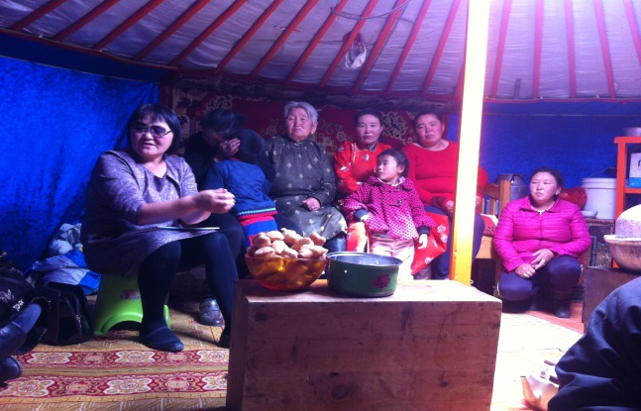
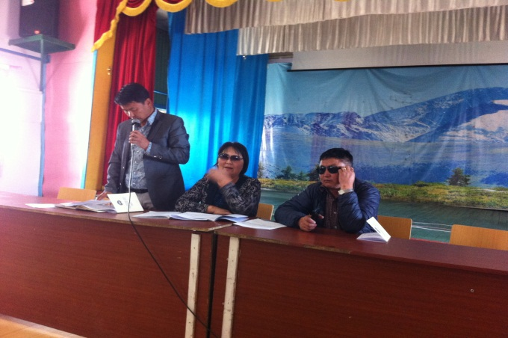
Сумын ИТХ, Засаг даргын тамгын газар хамтран 2017 оны 08 сарын 20 –өдрөөс 24 өдрүүдэд багуудын хурлыг зарлан хуралдуулж ,өвөлжилтийн бэлтгэл ,ахмад настны тухай шинэчлэн найруулсан хуулийн хүрээнд ахмад настанд төрөөс үзүүлэх үйлчилгээ, улс төрийн хилс хэрэгт хэлмэгдэгсэдийг цагаатгах тэдэнд нөхөн олговор олгох тухай хуулинд нэмэлт өөрчлөлт оруулахаар ажиллаж байгаа талаар танилцуулж, өөрсдийн хамаатан садан төрөл төрөгсөдөөс цагаатгагдаагүй байгаа хүмүүс болон хилмэгдэн сураггүй алга болсон хүмүүс байвал ИТХ-ын байгууллагад хандаж хамтран ажиллах талаар заавар зөвлөмж өгч ажилалаа.Энэ хүрээнд иргэдээс хурлын үеэр санал хүсэлт гараагүй болно.
Мөн цагаатгалын өдрийг 2017 оны 08 сарын 24 өдөр сумын соёлын төвд тэмдэглэн өнгөрүүлж , ахмад насны тухай хуулийг суртчилан ажилалаа.
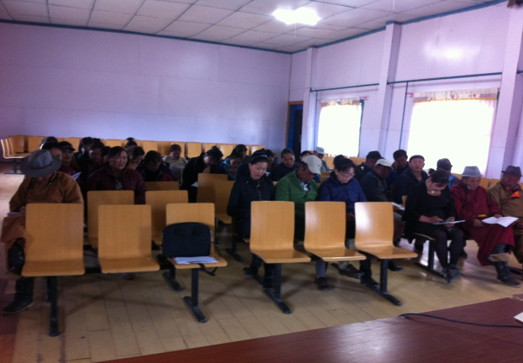

ТАЙЛАН НЭГТГЭСЭН: Г.АМАРСАЙХАН.

